Knolliges Backwerk: Brot und Brotaufstrich aus Kartoffeln
Zum Tag des Deutschen Butterbrots am 25. September – herzhafte Brotleckereien mit der tollen Knolle – Rezept für Bratkartoffelbrot und Kartoffelkäse-Aufstrich

Berlin, 17. September 2020. Schnitte, Bütterken, Stulle, Strippe oder einfach Butterbrot. Das belegte Backwerk kennt viele Namen und erfreut sich in Deutschland größter Beliebtheit. Jeden letzten Freitag im September feiern eingefleischte Fans sogar den Tag des Deutschen Butterbrotes. Wer selbst schon immer einmal zu Hause Brot backen wollte, sollte es einmal mit einem Kartoffelbrot versuchen. Die Zubereitung gelingt nicht nur im Handumdrehen, sondern das Brot wird durch die Zugabe von Kartoffeln besonders schmackhaft. Warum das so ist und welcher Brotaufstrich gut zu Kartoffelbrot passt, verraten die Experten der Kartoffel-Marketing GmbH.
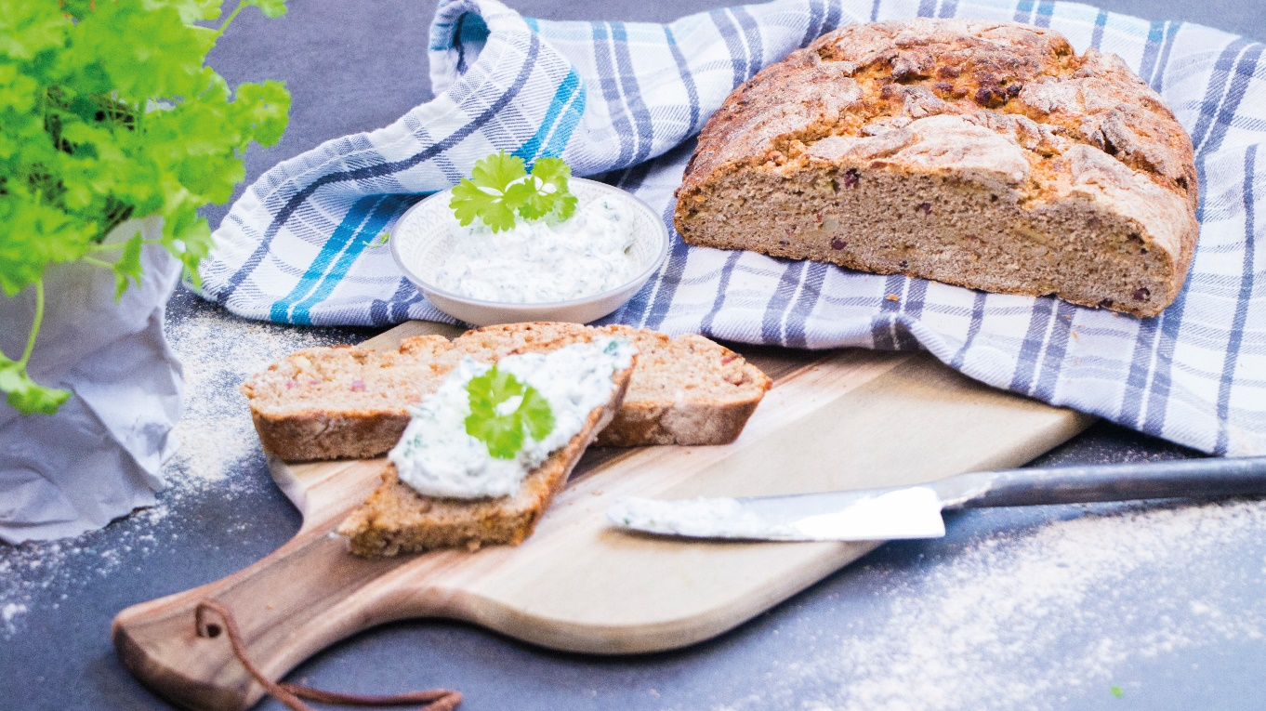
Außen kross, innen soft: Kartoffeln verleihen Brot eine besonders saftige Konsistenz. Quelle: KMG/die-kartoffel.de (bei Verwendung bitte angeben)
Herzhaftes Brot aus Bratkartoffeln
In Deutschland gibt es über 3.000 verschiedene Brotsorten, die von Bäckereien täglich gebacken und angeboten werden. Ob sie anschließend mit Marmelade bestrichen zum Frühstück verspeist werden, zusammengeklappt mit Aufstrich als Mittags-Snack oder herzhaft belegt mit Wurst und Käse zum Abendbrot, ist dabei Geschmackssache. Dieter Tepel, Geschäftsführer der Kartoffel-Marketing GmbH, rät: „Alle, die gerne herzhafte Brote essen, sollten beim Backen einmal zu Kartoffeln greifen. Fein mit Speck angebraten, verleihen sie dem Brotteig nicht nur einen herrlich deftigen Geschmack, sondern sorgen mit ihrer Stärke auch dafür, dass das Brot besonders saftig wird.“

So einfach gelingt das Bratkartoffelbrot
Um das knollige Brot zu backen werden Kartoffelscheiben mit Speck angebraten – oder die restlichen Bratkartoffeln vom Vortag erwärmt – und zur Seite gestellt. Anschließend wird lauwarmes Wasser mit Zucker und Hefe vermengt und zu dem abgewogenen Dinkelmehl hinzugegeben. Ist alles vermischt, ergänzen die noch lauwarmen Bratkartoffeln den Teig. Dieser sollte anschließend mit Folie abgedeckt etwa eine Stunde ruhen. Ist die Zeit vorbei, kann der zu einem Laib geformte Teig in den vorgeheizten Ofen – zum Beispiel auf einem leicht angewärmten Backblech, in einer hohen Auflaufform oder einem Bräter mit Deckel. Nach rund 40 Minuten Backzeit ist das duftende Kartoffelbrot fertig und bereit zum Verzehr.

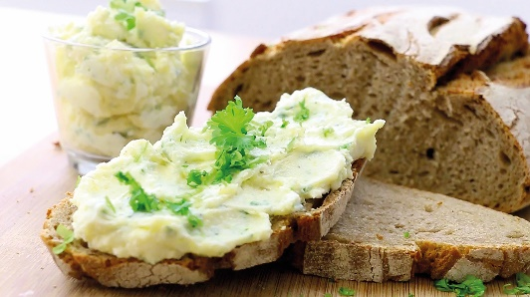
Butterbrot auf Bayerisch
Dick aufgetragen: Die Kartoffel überzeugt in Kombination mit Quark und saurer Sahne auch als leckerer Brotaufstrich. Quelle: KMG/die-kartoffel.de (bei Verwendung bitte angeben)
Wer neben Butter noch nach dem idealen Aufstrich für seinen herzhaften Brotsnack sucht, wird vielleicht mit dem zünftigen bayerischen Kartoffelkäse fündig. Der Aufstrich besteht aus mehlig kochenden Kartoffeln, Quark, saurer Sahne, Salz, Pfeffer und frischer Petersilie und ist schnell zubereitet. Dafür werden einfach die Kartoffeln gekocht und, nachdem sie abgekühlt sind, mit den restlichen Zutaten zu einer homogenen Masse gestampft. Mit Salz und Pfeffer abgeschmeckt und mit Petersilie auf einer köstlichen Scheibe Kartoffelbrot serviert, ist der Aufstrich beliebt bei kleinen und großen Butterbrot-Fans.

Wer das Kartoffelbrot nachbacken möchte, findet das Rezept hier: https://www.die-kartoffel.de/suche/rezepte/herzhaftes-bratkartoffelbrot
Die Zubereitung des Kartoffelaufstrichs lässt sich hier nachlesen: https://www.die-kartoffel.de/suche/rezepte/kartoffelkaese-bayerischer-brotaufstrich
Weitere Informationen, tolle Rezepte und Tipps rund um die Kartoffel unter: www.die-kartoffel.de
Die Kartoffel auf Instagram: diekartoffel.de
Die Kartoffel auf Facebook: DieKartoffel

Zeichenanzahl (inkl. Leerzeichen, ohne Headline): 2.720
Keywords: Kartoffel, Kartoffelbrot, Kartoffelaufstrich, Butterbrot, Tag des Deutschen Butterbrotes, Rezept, Brot, Kartoffelkäse, Aufstrich

Weitere Pressemitteilungen zur tollen Knolle finden sich hier: www.kartoffelmarketing.de/presse.

Über die KMG
Die Kartoffel-Marketing GmbH (KMG) wurde 2014 gegründet. Sie versteht sich als „Bündnis der Kartoffelprofis“ und repräsentiert die deutschen Speisekartoffelproduzenten und die Kartoffelhändler. Ihr Ziel ist es, die Verbraucher in Deutschland über die Vielseitigkeit und den hohen Wert der Kartoffel zu informieren. Zur KMG gehören der Deutsche Kartoffelhandelsverband e. V., die Bundesvereinigung Erzeugergemeinschaften Kartoffeln und der Verein Landvolk Niedersachsen – Landesbauernverband e. V. Projekte der KMG werden von der Landwirtschaftlichen Rentenbank unterstützt.

Experten-Interviews:
Wir arbeiten mit zahlreichen Experten aus dem Kartoffelanbau und aus der Kartoffelproduktion zusammen,
die Ihnen für Interviews zur Verfügung stehen. Bitte wenden Sie sich gerne an uns.

Pressekontakt:
agentur05 GmbH | Christina Fischer
E-Mail: fischer@agentur05.de
Tel.: 0221 925454-816 gefördert von der Sachsenring 81 | 50677 Köln Landwirtschaftlichen Rentenbank

